Projektas

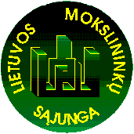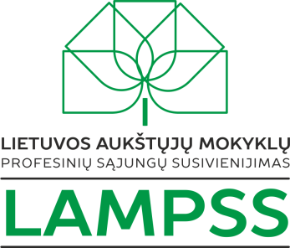

Visuotinis Lietuvos mokslininkų suvažiavimo darbotvarkė
2019 m. gruodžio 13 d.
Vilnius, Lietuvos Respublikos Seimo I rūmai, Kovo 11-osios Akto salė

10.00 – 10.20 – Suvažiavimo atidarymas. Sveikinimai. Pirmininkauja Jonas Jasaitis, Lauras Stacevičius, Vitalija Skėruvienė.

10.20 – 11.40 – Darbotvarkės patvirtinimas. Pranešimai:
1. Alvydas Jokubaitis, VU Tarptautinių santykių ir politikos mokslų instituto profesorius. Universitetų vaidmuo šiuolaikinėje visuomenėje
2. Valdemaras Razumas, LMA akademikas, Švietimo, mokslo ir sporto viceministras.
Valstybės užsakymas – akademinei bendruomenei
3. Jonas Jasaitis. LMS pirmininkas.
Akademinės bendruomenės vaidmuo, ugdant ateities visuomenę
4. Vitalija Skėruvienė, LAMPSS vicepirmininkė.
Mokslo ir studijų įstatymo nuostatos Konstitucinio teismo požiūriu
5. Salomėja Vanagienė, LJMS pirmininkė.
Jaunųjų tyrėjų dabartis ir ateitis: mokslo potencialo ugdymas

11.40-12.10 - Kavos pertrauka

12.10-13.30 – Pranešimai ir pasisakymai.
Bronislovas Kaulakys, VU vyriausiasis mokslo darbuotojas
Reformos ir antireformos
Rasa Melnikienė, Lietuvos agrarinės ekonomikos instituto direktorė.
Socialinių mokslų tyrimo institutų vaidmuo reformų kryžkelėje ir ilgalaikėje perspektyvoje
Pasisakyti kviečiami LR Prezidento, Seimo ir Vyriausybės, ministerijų ir kitų institucijų bei inovacijas diegiančių verslo struktūrų atstovai, akademinės bendruomenės nariai

13.30 – 13.40 – Balsų skaičiavimo ir redakcinės komisijų sudarymas
13.40 – 15.00 – Visuotinio mokslininkų suvažiavimo rezoliucijų pateikimas. Diskusijos.
Moderuoja Vygintas Gontis, VU vyriausiasis mokslo darbuotojas.
15.30 – 15.45 – Rezoliucijų priėmimas
15.45 – 16.00 – Suvažiavimo apibendrinimas. Lauras Stacevičius, LR Seimo narys, Laikinosios Seimo ir akademinės bendruomenės bendradarbiavimo grupės pirmininkas.
Mokslininkų ir parlamento bendradarbiavimo sistemos kūrimas

